مكتب تقييس الاتصالات

 |  | جنيف، 2 مايو 2012
المرجع:  الهاتف:  الفاكس: | TSB Circular 277  +41 22 730 6828  +41 22 730 5853 | - إلى إدارات الدول الأعضاء في الاتحاد؛  - إلى أعضاء قطاع تقييس الاتصالات؛  - إلى المنتسبين إلى قطاع تقييس الاتصالات؛  - إلى الهيئات الأكاديمية المنضمة إلى قطاع تقييس الاتصالات
البريد الإلكتروني: | tsbdir@itu.int | نسخة إلى:  - رؤساء لجان الدراسات بقطاع تقييس الاتصالات ونوابهم؛  - رئيسي فرقتي العمل 5A و5D بقطاع الاتصالات الراديوية ونوابهما؛  - مدير مكتب الاتصالات الراديوية؛  - الهيئات التالية: ISO TC 204 وISO TC 22 وARIB وATIS وCCSA وETSI وIEEE وISACC وSAE وTIA وTTA وTTC وUNECE.
الموضوع: | اجتماع التعاون بشأن معايير الاتصالات المتعلقة بأنظمة النقل الذكية (ITS)  أونترشلايسهايم/ميونخ (ألمانيا)، 26 يونيو 2012
حضرات السادة والسيدات،
تحية طيبة وبعد،
يسعدني أن أدعوكم إلى حضور الاجتماع الثالث للتعاون بشأن معايير الاتصالات المتعلقة بأنظمة النقل الذكية (ITS) المزمع عقده يوم الثلاثاء 26 يونيو 2012 في أكاديمية BMW للتدريب في أونترشلايسهايم/ميونخ، ألمانيا. بدعوة كريمة من شركة BMW. وسيعقد في نفس المكان الاجتماع الخامس لفريق التركيز المعني بشرود قائدي السيارات (28-27 يونيو 2012).
ويهدف هذا اللقاء إلى توفير محفل معترف به عالمياً لوضع مجموعة مقبولة دولياً ومنسقة عالمياً من معايير الاتصالات لأنظمة النقل الذكية ذات المستويات العالية من الجودة وذلك بأسرع وقت ممكن للتمكين من سرعة نشر منتجات وخدمات اتصالات لأنظمة النقل الذكية في الأسواق العالمية تتسم بالقدرة الكاملة على التشغيل البيني.
وباب المشاركة في الاجتماع مفتوح أمام:
- ممثلي الدول الأعضاء في الاتحاد وأعضاء القطاعات والمنتسبين والهيئات الأكاديمية وأمام أي شخص من أي بلد عضو في الاتحاد يرغب في المساهمة في العمل،
- أي فرد من منظمة وطنية أو إقليمية أو دولية معنية بوضع المعايير يرغب في المساهمة في العمل.
وبوجه خاص، تُدعى أي منظمة وطنية وإقليمية ودولية معنية بوضع المعايير إلى المشاركة وطلب الانضمام لعضوية لجنة إدارة التعاون.
وترد اختصاصات التعاون ونتائج الاجتماع الأخير على الموقع: http://itu.int/en/ITU-T/extcoop/cits/.
وسيفتتح اجتماع التعاون في الساعة 0930 يوم 26 يونيو 2012. والتسجيل للمشاركة في هذا الاجتماع بالمجان.
وستجرى المناقشات باللغة الإنكليزية فقط.
التسجيل: لتمكين مكتب تقييس الاتصالات من اتخاذ الترتيبات اللازمة المتعلقة بتنظيم الاجتماع، يرجى التسجيل في اجتماع التعاون بشأن معايير اتصالات أنظمة النقل الذكية (26 يونيو 2012) باستكمال الاستمارة المتاحة على الخط في العنوان التالي: http://www.itu.int/reg/tmisc/3000399.
وثائق الاجتماع: ينبغي للمشاركين الذين يعتزمون تقديم وثائق للمناقشة في الاجتماع إرسال هذه الوثائق باستعمال النموذج المتاح على: http://itu.int/en/ITU-T/extcoop/cits/ إلى العنوان: tsbcits@itu.int قبل 20 يونيو 2012. ولن يتم قبول الوثائق "المتأخرة أو غير المعلن عنها" إلا بموافقة المشاركين في الاجتماع، وإلا تؤجل إلى الاجتماع التالي.
المشاركة عن بُعد: يمكنكم المشاركة عن بعد في اجتماع التعاون بشأن معايير اتصالات أنظمة النقل الذكية. وسيكون بإمكانكم، كمندوبين مشاركين عن بُعد، الاستماع إلى المناقشات والاطلاع على الوثائق والعروض والتفاعل مع مضيف الاجتماع عن بُعد. وإذا كنتم ترغبون في المشاركة بصفة مندوب عن بعد، يتعين عليكم التسجيل مسبقاً على الموقع: http://www.itu.int/reg/tmisc/3000399. وسترد الإرشادات المتعلقة بالمشاركة عن بعد على الموقع الإلكتروني للتعاون.
وتسهيلاً لكم، ترد في الملحق 1 معلومات عملية عن مكان الاجتماع وكيفية الوصول إليه.
التأشيرة: نود أن نذكركم بأن على مواطني بعض البلدان الحصول على تأشيرة للدخول إلى ألمانيا وقضاء بعض الوقت فيها. ويجب طلب التأشيرة من المكتب (السفارة أو القنصلية) الذي يمثل ألمانيا في بلدكم، أو من أقرب مكتب من بلد المغادرة في حالة عدم وجود مثل هذا المكتب في بلدكم. ويرجى العلم بأن الموافقة على منح التأشيرة قد تستغرق بعض الوقت، لذا يرجى تقديم طلبات الحصول على التأشيرة بأسرع وقت ممكن.
وتفضلوا بقبول فائق التقدير والاحترام.
مالكولم جونسون
مدير مكتب تقييس الاتصالات

الملحقات: 1

ANNEX 1
(to TSB Circular 277)
Practical Information

- Venue

BMW Trainingsakademie
Röntgenstraße 7
85716 Unterschleissheim
Germany

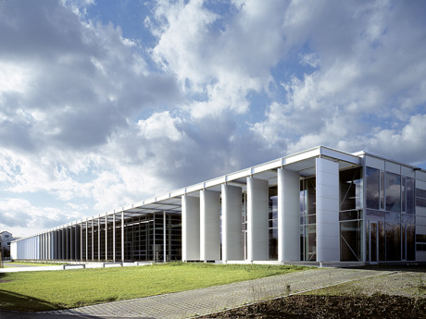

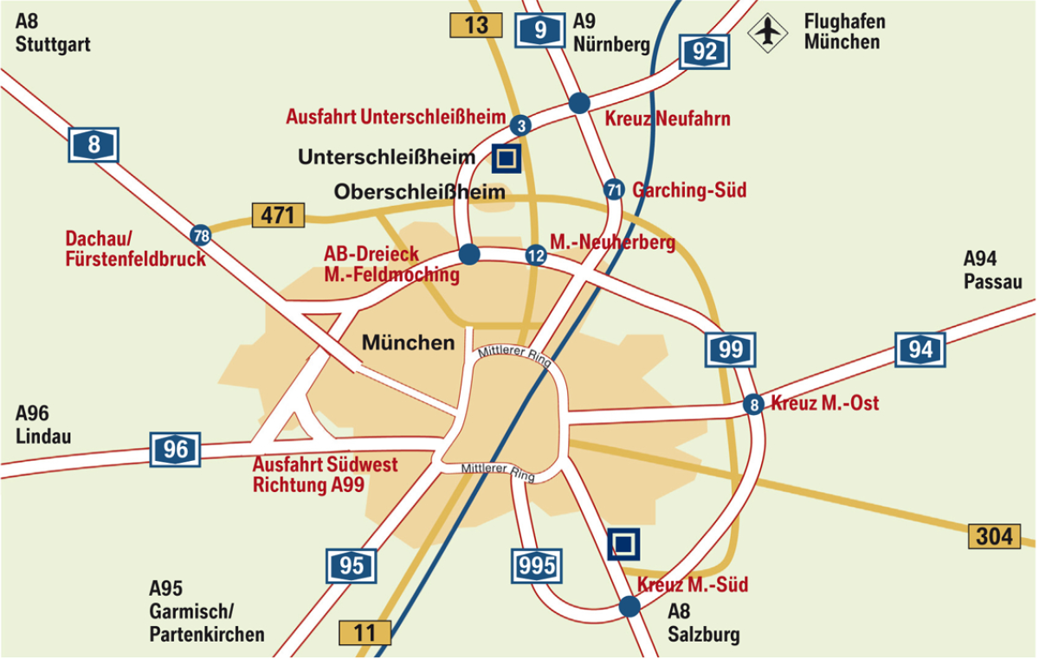
- Public transport

From the airport by train (S-Bahn):
- In the Airport central building (marked with “Z”) take the “S1”-Train -direction Munich - and get off at Unterschleissheim (5th stop, single ticket: 7,50 EURO)
- Then take regional bus 219 B. From the stop Röntgenstrasse it is only a few minutes’ walk to BMW Trainingsakademie or hotel Victor’s or Dolce.
- (Alternatively, take a taxi from the S1-Stop Unterschleissheim)

Alternatively take a taxi from the airport (about 21 km, 20 minutes).
- Hotels

Victor's Residenz-Hotel Munich

Keplerstrasse 14

85716 Unterschleissheim

Tel: +49 (0) 89 / 321 030 9

Fax: +49 (0) 89 / 321 038 99

E-Mail: info.muenchen@victors.de

Website: www.victors.de/deutsch/hotels/hotel/index.php?standort=Muenchen

There is a quota of 20 rooms reserved at this hotel, which is just opposite the Trainingsakademie from the 25th (arrival) until 29th (departure) of June. The reservation quota expires on 15 May 2012.

Single room incl. breakfast: 88 Euro / room / night
Double room incl. breakfast: 118 Euro / room / night

Individual reservation and payment at the hotel is obligatory for the participants.

Another hotel about 400m from the Trainingsakademie is:

Dolce Hotel Munich

Andreas-Danzer-Weg 1

85716 Unterschleissheim

Tel: +49 (0) 89 / 370 530 0

Website: www.dolcemunich.com

Reservation is on your own responsibility
- Restaurants in Unterschleissheim

Sapori

Bezirksstraße 5, Unterschleissheim
Tel: +49 (0) 89 / 321 200 55

www.sapori-m.de

Gasthaus Alter Wirt

Hauptstraße 36, Unterschleissheim
Tel: +49 (0) 89 / 370 734 0
www.alterwirt-ush.de

L´Albatros
Hauptstrasse 40, Unterschleissheim
Tel: +49 (0) 89 / 310 692 6

www.lalbatros.de

Athene
Max-Planck-Strasse 7, Unterschleissheim
Tel: +49 (0) 89 / 310 955 3

www.athene-unterschleissheim.de

Golden Palast
Landshuter Straße 22, Unterschleissheim
Tel: +49 (0) 89 / 370 641 661

www.goldenpalast-ush.de

- Host contact person

Name: Dr Joachim Scholten
E-Mail: Joachim.Scholten@bmw.de
Tel: +49 (0) 89 / 382 323 12
____________

